

**tài liệu dự án**

**quản lý phòng gym**



| Giảng viên | : lại minh đăng |
| --- | --- |
| **thành viên** | **: trần hùng khôi/ ps27536**  **: nguyễn võ quốc anh/ ps30771**  **: trương gia kiệt/ ps30669**  **: liễu tấn phát/**  **PS20556** |
| **nhóm/lớp**  **đề tài** | **: nhóm 7/SD18302**  **: quản lý phòng gym** |



MỤC LỤC

1 Giới thiệu dự án 5

1.1 Giới thiệu công ty 4T GYM & FITNESS 5

1.2 Yêu cầu của công ty 5

1.3 Sơ đồ Use Case 6

1.4 Đặc tả yêu cầu hệ thống (SRS) 9

1.4.1 Quản lý nhân viên 9

1.4.2 .Quản lý thiết bị 9

1.4.3 .Quản lý gói tập 10

1.4.4 Quản lý học viên 11

1.4.5 Quản lý tổng hợp – thống kê 12

1.4.6 Đăng nhập 12

1.4.7 Đổi mật khẩu 13

1.5 Sơ đồ triển khai và yêu cầu hệ thống 14

1.5.1 Sơ đồ triển khai 14

1.5.2 Yêu cầu hệ thống 14

2 Thiết kế ứng dụng 14

2.1 Mô hình công nghệ ứng dụng 14

2.2 Thực thể 15

2.2.1 Sơ đồ quan hệ thực thể (ERD) 15

2.2.2 Chi tiết thực thể 15

2.3 Giao diện 18

2.3.1 Sơ đồ tổ chức giao diện 18

2.3.2 Giao diện cửa sổ chính 18

2.3.3 Giao diện chức năng 20

2.3.4 Các giao diện hỗ trợ khác 22

3 Thực hiện dự án 26

3.1 Tạo giao diện với Swing 26

3.1.1 Cửa sổ chính 26

3.1.2 Các cửa sổ quản lý 26

3.1.3 Cửa sổ tổng hợp thống kê (ThongKeJDialog) 29

3.1.4 Tạo CSDL với SQL Server 30

3.1.5 Sơ đồ quan hệ 30

3.1.6 Chi tiết các bảng 30

3.1.7 Thủ tục lưu 33

3.2 Lập trình CSDL 34

3.2.1 Mô hình tổ chức lập trình CSDL 34

3.2.2 JdbcHelper (XJdbc) 34

3.2.3 Entity Class và DAO 35

3.3 Thư viện tiện ích 37

3.4 Lập trình nghiệp vụ 42

3.4.1 Cửa sổ chính frmGYM 42

3.4.2 Các cửa sổ hỗ trợ tổ chức 42

3.4.3 Các cửa sổ chức năng quản lý 43

3.4.4 Cửa sổ chức năng tổng hợp - thống kê 45

4 Kiểm thử phần mềm và sửa lỗi 45

4.1 DangNhapJDialog 45

4.2 DoiMatKhauJDialog 45

4.3 NhanVienJDialog 45

4.4 GoiTapJDialog 45

4.5 HocVienJDialog 46

4.6 HuanLuyenVienJDialog 46

4.7 ThietBiJDialog 46

4.8 ThongKeJDialog 46

5 Đóng gói và triển khai 47

5.1 Sản phẩm phần mềm 47

5.2 Hướng dẫn cài đặt 47

6 KẾT LUẬN 47

6.1 Khó khăn 47

6.2 Thuận lợi 47

# Giới thiệu dự án

## Giới thiệu công ty 4T GYM & FITNESS

* *Trung tâm thể hình có tên 4T GYM & FITNESS đang cung cấp các dịch vụ GYM, YOGA, BOXING. Việc quản lý các dịch vụ, nhân viên, học viên, huấn luyện viên, doanh thu hiện đang thực hiện thông qua Excel.*
* *Hiện tại trung tâm đang gặp khó khăn khi số lượng người học ngày một nhiều nên việc quản lý Excel gặp khó khăn.*

## Yêu cầu của công ty

* *4T GYM & FITNESS đang muốn xây dựng một phần mềm để giải quyết khó khăn trên như sau:*

1. ***Quản lý.***

* *Các dịch vụ (Gói tập, thực phẩm chức năng,…).*
* *Nhân viên (Huấn luyện viên, nhân viên tư vấn, quản lý,…).*
* *Học viên của các khóa học.*

1. ***Thống kê.***

* *Doanh thu, số lượng học viên theo năm.*
* *Số lượng học viên đăng ký theo tháng.*

1. ***Bảo mật.***

* *Phần mềm được viết cho 2 đối tượng sử dụng là quản lý và nhân viên (PT, lễ tân) với yêu cầu bảo mật như sau:*
* *Tất cả mọi thành viên phải đăng nhập mới được sử dụng phần mềm.*
* *Quản lý sử dụng được tất cả các chức năng.*
* *Nhân viên không được phép xóa và xem doanh thu.*

1. ***Công nghệ.***

* *Ứng dụng phải được thực hiện với công nghệ Swing và JDBC*
* *JDK: 1.8+*
* *Hệ quản trị CSDL: SQL Server 2008.*
* *Đánh giá tính khả thi (năng lực, khả năng của mình có thể thực hiện dự án này)*

## Sơ đồ Use Case

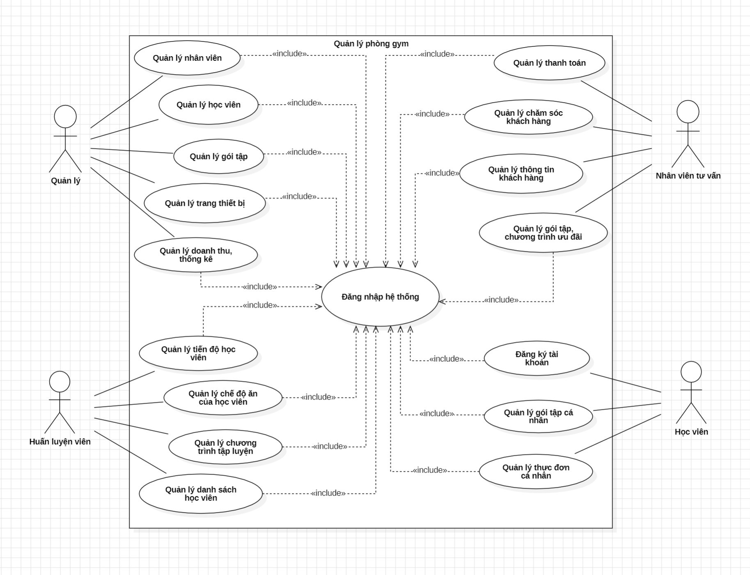

Use Case Quản lý

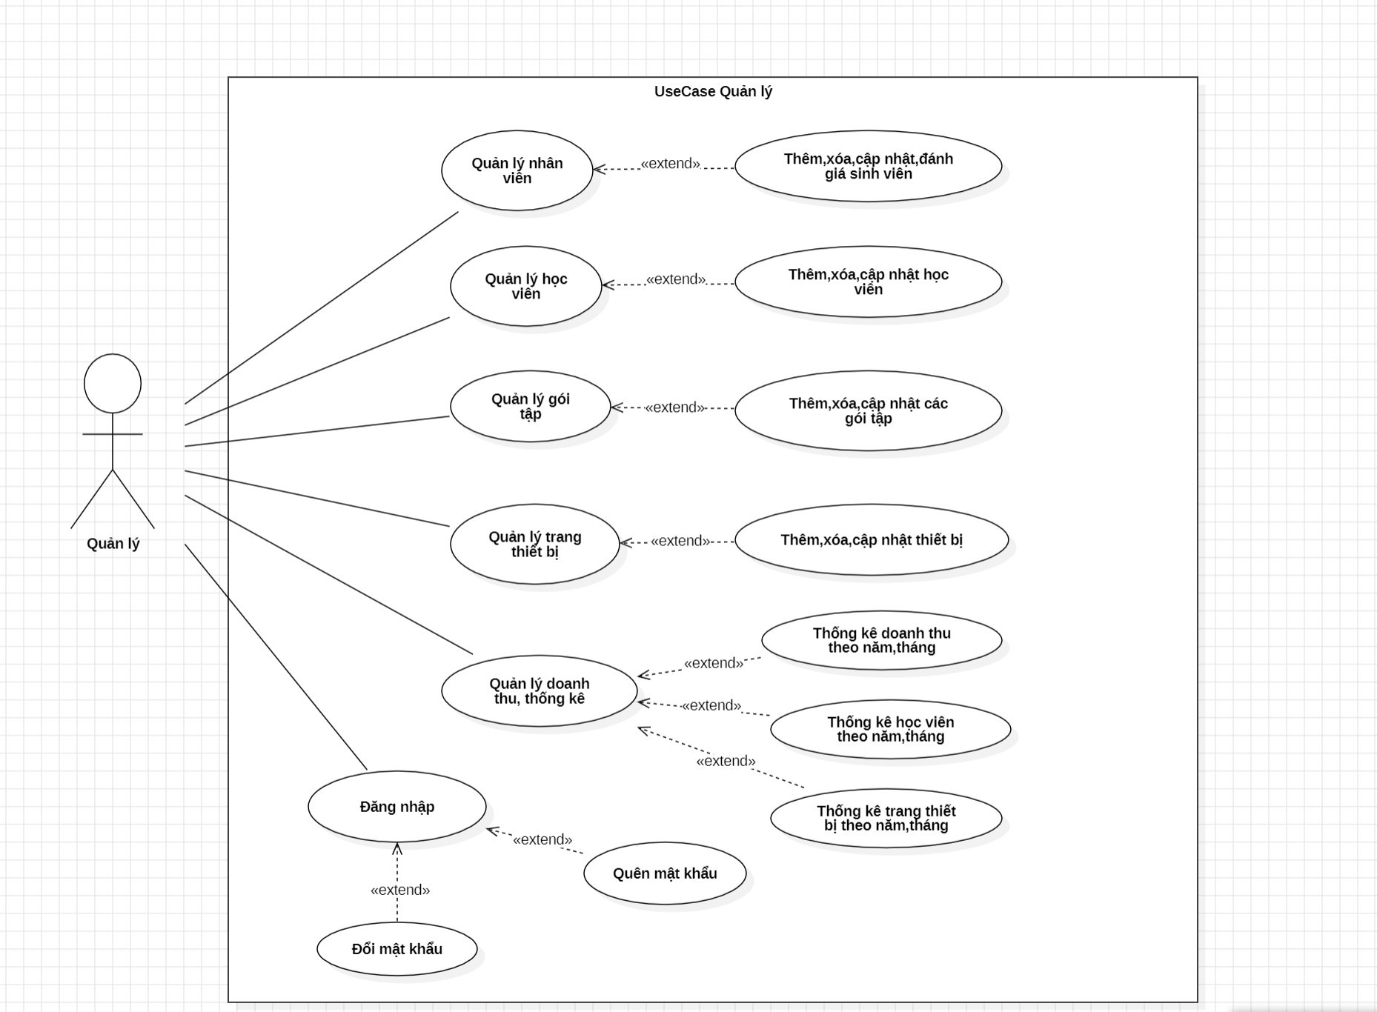

Use Case Huấn luyện viên

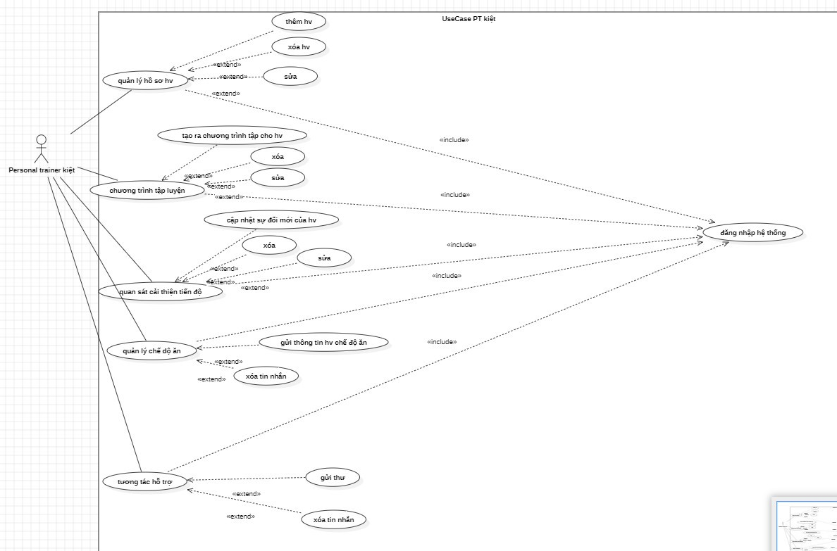

Use Case Tư vấn viên

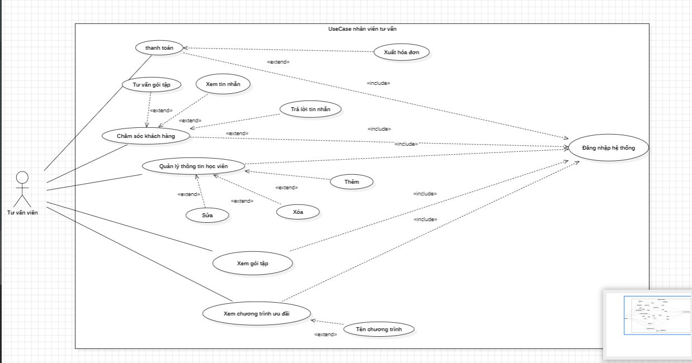

Use Case Học viên

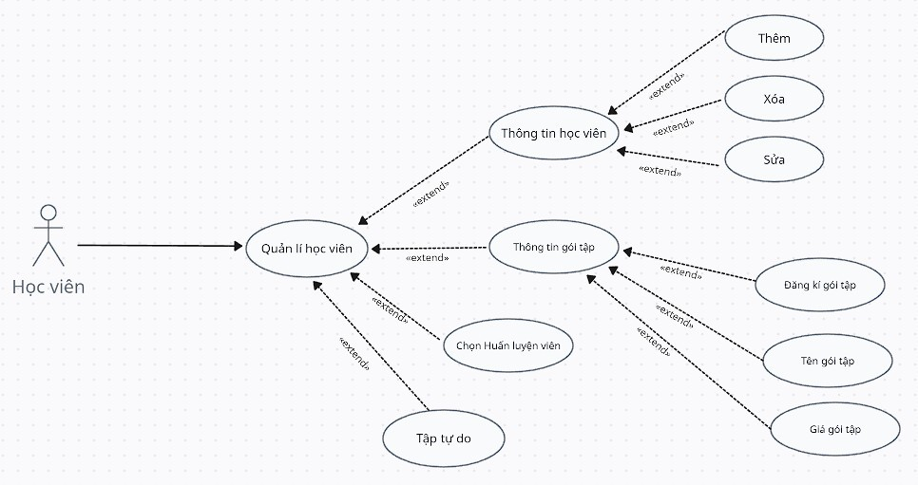

## Đặc tả yêu cầu hệ thống (SRS)

* *Hãy mô tả một cách cụ thể từng chức năng trong sơ đồ use case. Mỗi chức năng cần mô tả những vấn đề sau:*
  + *Làm công việc gì. Mục đích*
  + *Dữ liệu liên quan: cần thiết để chức năng hoạt động được*
  + *Đối tượng sử dụng*

### Quản lý nhân viên

* **Mô tả chức năng:**

Chức năng quản lý nhân viên được sử dụng để quản lý thông tin nhân viên. Yêu cầu của chức năng này là liệt kê danh sách nhân viên, xem thông tin chi tiết của mỗi nhân viên, thêm nhân viên mới, cập nhật thông tin hoặc xóa nhân viên đã tồn tài.

* **Dữ liệu liên quan:**

Thông tin của mỗi nhân viên gồm: mã nhân viên, họ và tên, mật khẩu đăng nhập, vai trò của nhân viên (gồm trưởng phòng và nhân viên bình thường).

* **Đối tượng sử dụng:**

Sau khi đăng nhập thì nhân viên nào cũng có thể sử dụng chức năng này, ngoại trừ xóa thì chỉ có trưởng phòng mới sử dụng được.

### .Quản lý thiết bị

✔ MÔ TẢ CHỨC NĂNG:

Chức năng quản lý thiết bị được thiết kế để kiểm soát và theo dõi thông tin liên quan đến thiết bị trong hệ thống. Các chức năng chính bao gồm:

Liệt Kê Danh Sách Thiết Bị: Hiển thị danh sách toàn bộ các thiết bị có sẵn trong hệ thống, với các thông tin như mã thiết bị, tên thiết bị, và tình trạng hiện tại.

Xem Chi Tiết Thiết Bị: Cho phép xem chi tiết về mỗi thiết bị, bao gồm mã thiết bị, tên thiết bị, ngày nhập, và tình trạng hiện tại.

Thêm Thiết Bị Mới: Thêm mới thông tin về một thiết bị vào hệ thống bằng cách cung cấp mã thiết bị, tên thiết bị, và các thông tin liên quan khác.

Cập Nhật Thông Tin Thiết Bị: Cập nhật thông tin của một thiết bị đã tồn tại trong hệ thống.

Xóa Thiết Bị: Xóa thông tin của một thiết bị khỏi hệ thống.

✔ DỮ LIỆU LIÊN QUAN:

Thông tin về mỗi thiết bị bao gồm các trường sau:

Mã thiết bị.

Tên thiết bị.

Ngày nhập.

Tình trạng hiện tại của thiết bị.

✔ ĐỐI TƯỢNG SỬ DỤNG:

Chức năng này sẽ có sẵn cho tất cả người dùng trong hệ thống, đảm bảo họ có khả năng quản lý thông tin về các thiết bị trong tất cả các phòng ban hoặc đơn vị.

### .Quản lý gói tập

…✔ MÔ TẢ CHỨC NĂNG:

Chức năng quản lý gói tập được thiết kế để quản lý thông tin liên quan đến các gói tập luyện trong hệ thống. Các chức năng chính bao gồm:

Liệt Kê Danh Sách Gói Tập: Hiển thị danh sách toàn bộ các gói tập luyện có sẵn trong hệ thống, với các thông tin như mã gói tập, tên gói, giá cả, và thời gian hiệu lực.

Xem Chi Tiết Gói Tập: Cho phép xem chi tiết về mỗi gói tập, bao gồm mã gói tập, tên gói, giá cả, thời gian hiệu lực, và các điều kiện áp dụng.

Thêm Gói Tập Mới: Thêm mới thông tin về một gói tập vào hệ thống bằng cách cung cấp mã gói tập, tên gói, giá cả, thời gian hiệu lực, và các điều kiện áp dụng.

Cập Nhật Thông Tin Gói Tập: Cập nhật thông tin của một gói tập đã tồn tại trong hệ thống.

Xóa Gói Tập: Xóa thông tin của một gói tập khỏi hệ thống.

✔ DỮ LIỆU LIÊN QUAN:

Thông tin về mỗi gói tập bao gồm các trường sau:

Mã gói tập.

Tên gói tập.

Giá cả.

Thời gian hiệu lực.

Các điều kiện áp dụng (ví dụ: đối tượng, thời gian sử dụng).

✔ ĐỐI TƯỢNG SỬ DỤNG:

Chức năng này sẽ có sẵn cho tất cả người dùng trong hệ thống, đặc biệt là nhân viên quản lý các gói tập luyện. Họ có thể tạo mới, cập nhật, và xóa thông tin về các gói tập, đồng thời theo dõi tình trạng hiệu lực và các điều kiện áp dụng của chúng.

### Quản lý học viên

…✔ MÔ TẢ CHỨC NĂNG:

Chức năng quản lý học viên được thiết kế để quản lý thông tin liên quan đến học viên trong hệ thống. Các chức năng chính bao gồm:

Liệt Kê Danh Sách Học Viên: Hiển thị danh sách toàn bộ các học viên có sẵn trong hệ thống, với các thông tin như mã học viên, họ và tên, thông tin liên hệ.

Xem Chi Tiết Học Viên: Cho phép xem chi tiết về mỗi học viên, bao gồm mã học viên, họ và tên, ngày sinh, thông tin liên hệ.

Thêm Học Viên Mới: Thêm mới thông tin về một học viên vào hệ thống bằng cách cung cấp mã học viên, họ và tên, ngày sinh, thông tin liên hệ, và

Cập Nhật Thông Tin Học Viên: Cập nhật thông tin của một học viên đã tồn tại trong hệ thống.

Xóa Học Viên: Xóa thông tin của một học viên khỏi hệ thống.

✔ DỮ LIỆU LIÊN QUAN:

Thông tin về mỗi học viên bao gồm các trường sau:

Mã học viên.

Họ và tên.

Ngày sinh.

Thông tin liên hệ (địa chỉ, số điện thoại, email).

✔ ĐỐI TƯỢNG SỬ DỤNG:

Chức năng này sẽ có sẵn cho tất cả người dùng trong hệ thống, đặc biệt là nhân viên quản lý thông tin về học viên. Họ có thể thêm mới, cập nhật, và xóa thông tin học viên, đồng thời theo dõi trạng thái học tập của họ.

### Quản lý tổng hợp – thống kê

…

### Đăng nhập

…✔ MÔ TẢ CHỨC NĂNG:

Chức năng đăng nhập được thiết kế để cho phép người dùng truy cập vào hệ thống bằng cách xác thực danh tính của họ. Các chức năng chính bao gồm:

Nhập Thông Tin Đăng Nhập: Người dùng cung cấp thông tin đăng nhập bao gồm tên người dùng (hoặc email) và mật khẩu.

Xác Thực Đăng Nhập: Hệ thống xác thực thông tin đăng nhập với cơ sở dữ liệu để đảm bảo tính chính xác và bảo mật.

Quản Lý Phiên Đăng Nhập: Hệ thống theo dõi và quản lý các phiên đăng nhập để đảm bảo an toàn và ngăn chặn truy cập trái phép.

Phân Quyền Người Dùng: Dựa trên thông tin đăng nhập, hệ thống xác định vai trò của người dùng để cung cấp quyền truy cập tương ứng.

Thông Báo Lỗi Đăng Nhập: Hiển thị thông báo lỗi nếu thông tin đăng nhập không chính xác hoặc nếu có vấn đề khác xảy ra trong quá trình đăng nhập.

✔ DỮ LIỆU LIÊN QUAN:

Thông tin liên quan đến đăng nhập bao gồm:

Tên người dùng

Mật khẩu người dùng.

✔ ĐỐI TƯỢNG SỬ DỤNG:

Chức năng này sẽ được sử dụng bởi tất cả người dùng có tài khoản trong hệ thống để truy cập vào các chức năng và thông tin liên quan đến vai trò của họ.

### Đổi mật khẩu

…✔ MÔ TẢ CHỨC NĂNG:

Chức năng đổi mật khẩu được thiết kế để cung cấp khả năng cho người dùng thay đổi mật khẩu của mình một cách an toàn. Các chức năng chính bao gồm:

Xác Thực Người Dùng: Người dùng cần xác thực bằng mật khẩu hiện tại để bắt đầu quá trình thay đổi mật khẩu.

Nhập Mật Khẩu Mới: Người dùng cung cấp mật khẩu mới, đảm bảo tuân thủ các yêu cầu về độ dài và độ phức tạp mật khẩu.

Xác Nhận Mật Khẩu Mới: Người dùng xác nhận mật khẩu mới bằng cách nhập lại mật khẩu.

Lưu Thay Đổi: Hệ thống xác nhận và lưu thay đổi mật khẩu vào cơ sở dữ liệu.

Thông Báo Kết Quả: Hiển thị thông báo thành công nếu quá trình đổi mật khẩu hoàn tất, hoặc thông báo lỗi nếu có vấn đề xảy ra.

✔ DỮ LIỆU LIÊN QUAN:

Thông tin liên quan đến đổi mật khẩu bao gồm:

Mật khẩu hiện tại.

Mật khẩu mới.

✔ ĐỐI TƯỢNG SỬ DỤNG:

Chức năng này sẽ được sử dụng bởi tất cả người dùng có tài khoản trong hệ thống để duy trì tính an toàn và bảo mật cho tài khoản cá nhân của họ.

## Sơ đồ triển khai và yêu cầu hệ thống

### Sơ đồ triển khai

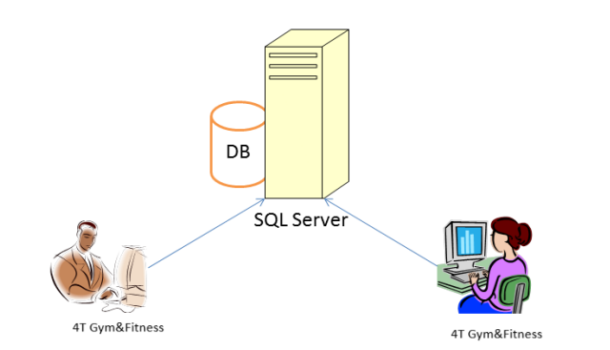

### Yêu cầu hệ thống

* **Sử dụng NetBean 8 trở lên, Sql Server 2008 trở lên**

# Thiết kế ứng dụng

## Mô hình công nghệ ứng dụng

* *Phác thảo mô hình công nghệ ứng dụng của hệ thống phần mềm. Giải thích rõ các thành phần trong mô hình*

## Thực thể

### Sơ đồ quan hệ thực thể (ERD)

* 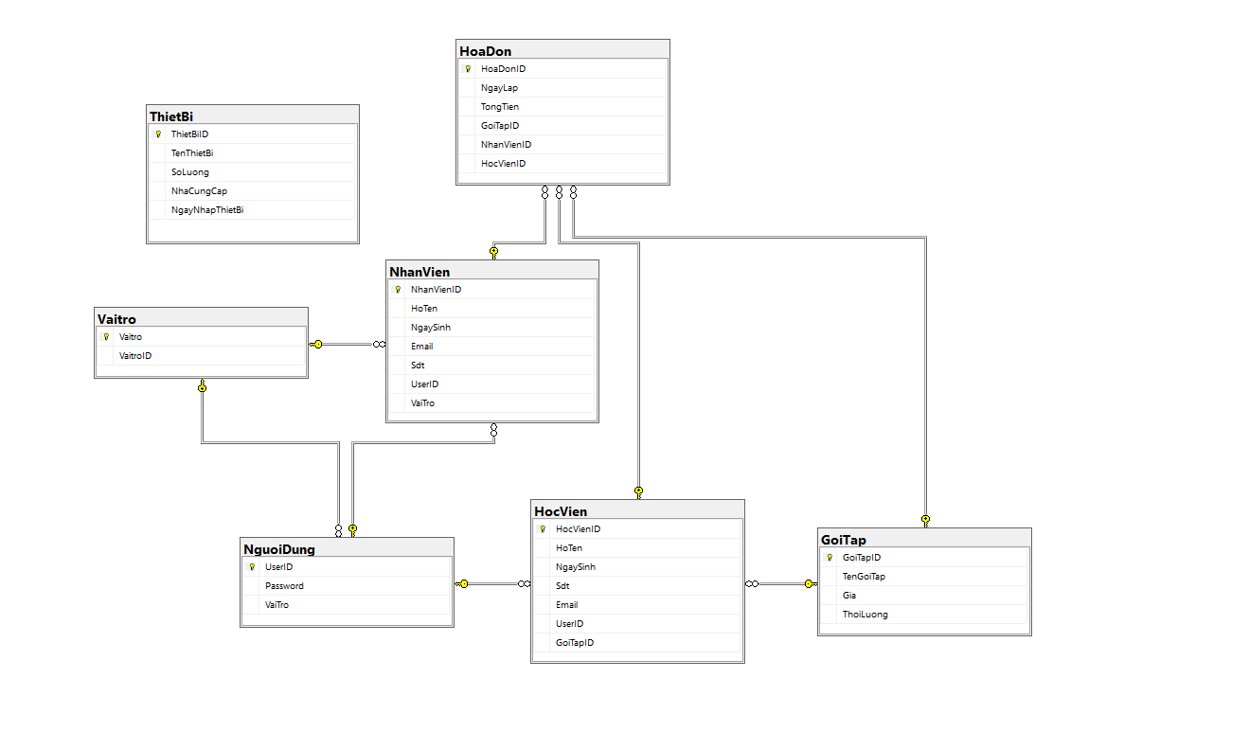

### Chi tiết thực thể

#### Thực thể Nhân viên

*Bảng nhân viên quản lý thông tin nhân viên với cấu trúc như sau*

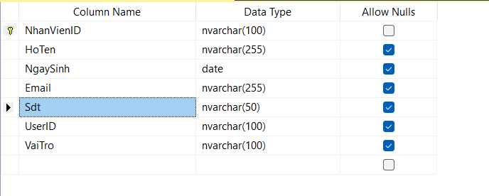

#### Thực thể Học Viên

*Bảng học viên quản lý thông tin học viên với cấu trúc như sau*

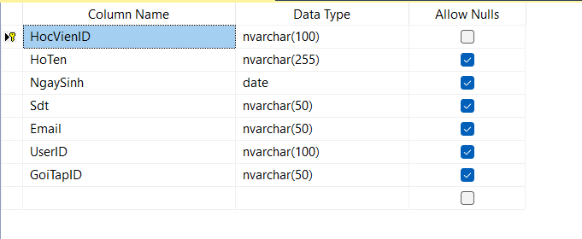

#### Thực thể Người Dùng

*Bảng người dùng quản lý thông tin người dùng với cấu trúc như sau*

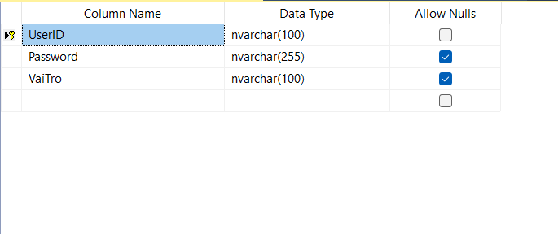

#### Thực thể Gói Tập

*Bảng gói tập quản lý thông tin gói tập với cấu trúc như sau*

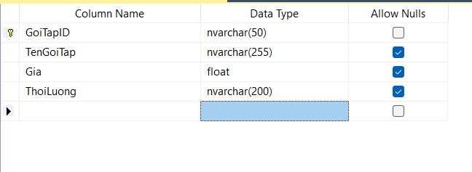

#### Thực thể Hóa Đơn

*Bảng hóa đơn quản lý thông tin hóa đơn với cấu trúc như sau*

#### 

* + - 1. **Thực thể Thiết Bị**

*Bảng thiết bị quản lý thông tin thiết bị với cấu trúc như sau*

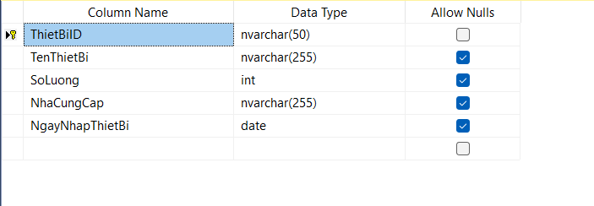

* + - 1. **Thực thể Vai Trò**

*Bảng vai trò quản lý thông tin vai trò với cấu trúc như sau*

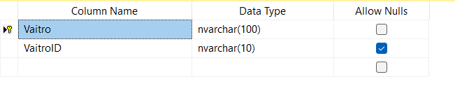

## Giao diện

### Sơ đồ tổ chức giao diện

### Giao diện cửa sổ chính

**Giao diện:**

**giao diện chính**

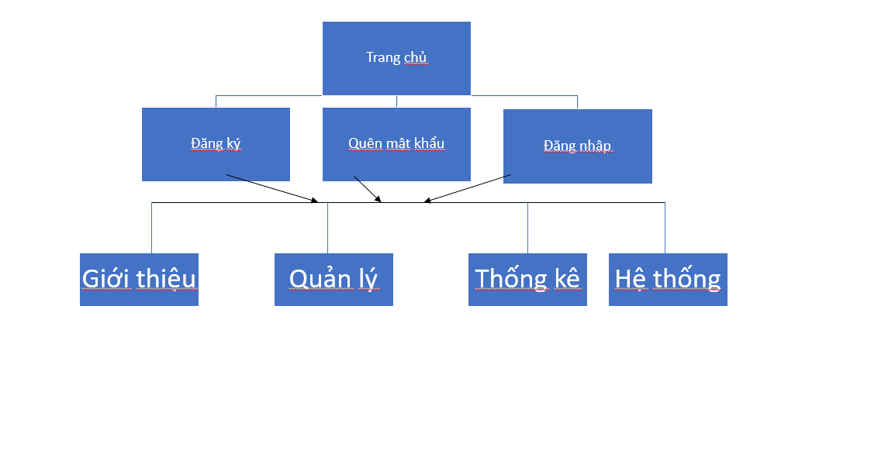

**giao diện quản lý**

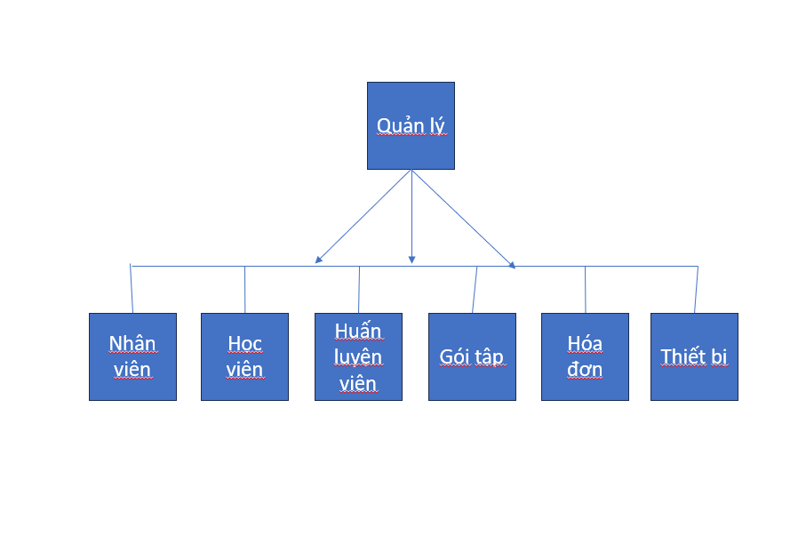

**giao diện thống kê**

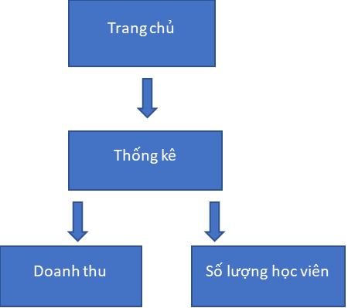

**giao diện hệ thống**

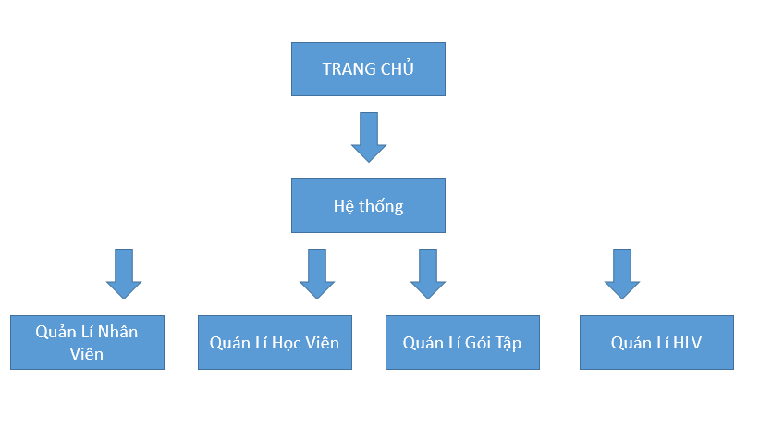

### Giao diện chức năng

* *Phác thảo giao diện cho tất cả các cửa sổ chức năng và các cửa sổ hỗ trợ tổ chức*

#### Cửa sổ quản lý nhân viên

**Giao diện**

**Mô tả hoạt động**

| **TT** | **Điều khiển** | **Sự kiện** | **Mô tả hoạt động** |
| --- | --- | --- | --- |
| 1 | Cửa sổ | Initialize | Hiển thị tất cả nhân viên lên bảng |
| 2 | [Thêm] | Click | Validation, Thêm vào CSDL một nhân viên mới với dữ liệu nhập từ form |
| 3 | [Sửa] | Click | Validation, Cập nhật thông tin nhân viên đang xem trên form vào CSDL |
| 4 | [Xóa] | Click | Xóa nhân viên có mã đang xem trên form |
| 5 | [Mới] | Click | Xóa trắng form |
| 6 | Bảng | Click | Hiển thị thông tin của nhân viên trên hàng được chọn của bảng lên form để xem |
| 7 | [|<] | Click | Hiển thị thông tin của nhân viên của hàng đầu tiên của bảng lên form để xem |
| 8 | [<<] | Click | Hiển thị thông tin của nhân viên của hàng kế trước hàng được chọn của bảng lên form để xem |
| 9 | [>>] | Click | Hiển thị thông tin của nhân viên của hàng kế sau hàng được chọn của bảng lên form để xem |
| 10 | [>|] | Click | Hiển thị thông tin của nhân viên của hàng cuối cùng của bảng lên form để xem |

#### Cửa sổ quản lý huấn luyện viên

**Giao diện:**

**Mô tả hoạt động:**

| **TT** | **Điều khiển** | **Sự kiện** | **Mô tả hoạt động** |
| --- | --- | --- | --- |
| 1 | Cửa sổ | Initialize | Hiển thị tất cả nhân viên lên bảng |
| 2 | [Thêm] | Click | Validation, Thêm vào CSDL một huấn luyện viên mới với dữ liệu nhập từ form |
| 3 | [Sửa] | Click | Validation, Cập nhật thông tin huấn luyện viên đang xem trên form vào CSDL |
| 4 | [Xóa] | Click | Xóa huấn luyện viên có mã đang xem trên form |
| 5 | [Mới] | Click | Xóa trắng form |
| 6 | Bảng | Click | Hiển thị thông tin của huấn luyện viênn trên hàng được chọn của bảng lên form để xem |
| 7 | [|<] | Click | Hiển thị thông tin của huấn luyện viên của hàng đầu tiên của bảng lên form để xem |
| 8 | [<<] | Click | Hiển thị thông tin của huấn luyện viên của hàng kế trước hàng được chọn của bảng lên form để xem |
| 9 | [>>] | Click | Hiển thị thông tin của huấn luyện viên của hàng kế sau hàng được chọn của bảng lên form để xem |
| 10 | [>|] | Click | Hiển thị thông tin của huấn luyện viên của hàng cuối cùng của bảng lên form để xem |

#### Cửa sổ quản lý học viên

**Giao diện:**

**Mô tả hoạt động:**

| **TT** | **Điều khiển** | **Sự kiện** | **Mô tả hoạt động** |
| --- | --- | --- | --- |
| 1 | Cửa sổ | Initialize | Hiển thị tất cả nhân viên lên bảng |
| 2 | [Thêm] | Click | Validation, Thêm vào CSDL một họcviên mới với dữ liệu nhập từ form |
| 3 | [Sửa] | Click | Validation, Cập nhật thông tin họcviên đang xem trên form vào CSDL |
| 4 | [Xóa] | Click | Xóa họcviên có mã đang xem trên form |
| 5 | [Mới] | Click | Xóa trắng form |
| 6 | Bảng | Click | Hiển thị thông tin của họcviên trên hàng được chọn của bảng lên form để xem |
| 7 | [|<] | Click | Hiển thị thông tin của họcviên của hàng đầu tiên của bảng lên form để xem |
| 8 | [<<] | Click | Hiển thị thông tin của họcviên của hàng kế trước hàng được chọn của bảng lên form để xem |
| 9 | [>>] | Click | Hiển thị thông tin của họcviên của hàng kế sau hàng được chọn của bảng lên form để xem |
| 10 | [>|] | Click | Hiển thị thông tin của họcviên của hàng cuối cùng của bảng lên form để xem |

#### Cửa sổ quản lý gói tập

**Giao diện:**

**Mô tả hoạt động:**

| **TT** | **Điều khiển** | **Sự kiện** | **Mô tả hoạt động** |
| --- | --- | --- | --- |
| 1 | Cửa sổ | Initialize | Hiển thị tất cả nhân viên lên bảng |
| 2 | [Thêm] | Click | Validation, Thêm vào CSDL một gói tập mới với dữ liệu nhập từ form |
| 3 | [Sửa] | Click | Validation, Cập nhật thông tin gói tậpđang xem trên form vào CSDL |
| 4 | [Xóa] | Click | Xóa gói tậpcó mã đang xem trên form |
| 5 | [Mới] | Click | Xóa trắng form |
| 6 | Bảng | Click | Hiển thị thông tin của gói tậptrên hàng được chọn của bảng lên form để xem |
| 7 | [|<] | Click | Hiển thị thông tin của gói tậpcủa hàng đầu tiên của bảng lên form để xem |
| 8 | [<<] | Click | Hiển thị thông tin của gói tậpcủa hàng kế trước hàng được chọn của bảng lên form để xem |
| 9 | [>>] | Click | Hiển thị thông tin của gói tậpcủa hàng kế sau hàng được chọn của bảng lên form để xem |
| 10 | [>|] | Click | Hiển thị thông tin của gói tậpcủa hàng cuối cùng của bảng lên form để xem |

#### 

#### Cửa sổ quản lý thiết bị

**Giao diện:**

**Mô tả hoạt động:**

| **TT** | **Điều khiển** | **Sự kiện** | **Mô tả hoạt động** |
| --- | --- | --- | --- |
| 1 | Cửa sổ | Initialize | Hiển thị tất cả nhân viên lên bảng |
| 2 | [Thêm] | Click | Validation, Thêm vào CSDL một thiết bị mới với dữ liệu nhập từ form |
| 3 | [Sửa] | Click | Validation, Cập nhật thông tin thiết bịđang xem trên form vào CSDL |
| 4 | [Xóa] | Click | Xóa thiết bịcó mã đang xem trên form |
| 5 | [Mới] | Click | Xóa trắng form |
| 6 | Bảng | Click | Hiển thị thông tin của thiết bịtrên hàng được chọn của bảng lên form để xem |
| 7 | [|<] | Click | Hiển thị thông tin của thiết bịcủa hàng đầu tiên của bảng lên form để xem |
| 8 | [<<] | Click | Hiển thị thông tin của thiết bịcủa hàng kế trước hàng được chọn của bảng lên form để xem |
| 9 | [>>] | Click | Hiển thị thông tin của thiết bịcủa hàng kế sau hàng được chọn của bảng lên form để xem |
| 10 | [>|] | Click | Hiển thị thông tin của thiết bịcủa hàng cuối cùng của bảng lên form để xem |

#### Cửa sổ thống kê

**Giao diện:**

**Mô tả hoạt động:**

| **TT** | **Điều khiển** | **Sự kiện** | **Mô tả hoạt động** |
| --- | --- | --- | --- |
| 1 | Bảng | Click | Hiển thị thông tin của doanh thu của từng gói tập được chọn của bảng lên form để xem |

### Các giao diện hỗ trợ khác

#### Cửa sổ chào

**Giao diện**

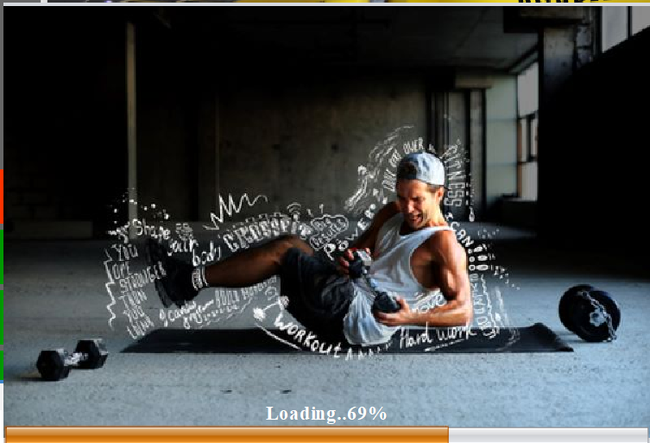

#### Cửa sổ đăng nhập

**Giao diện**

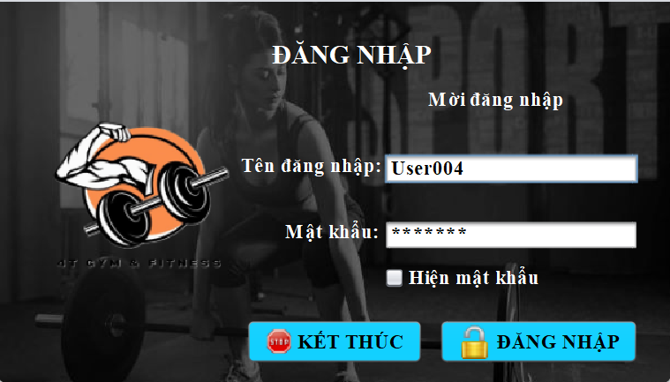

#### Cửa sổ đổi mật khẩu

**Giao diện:**

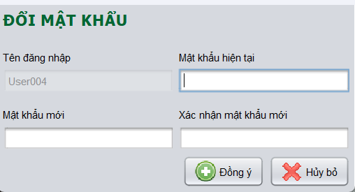

#### Cửa sổ giới thiệu

**Giao diện:**

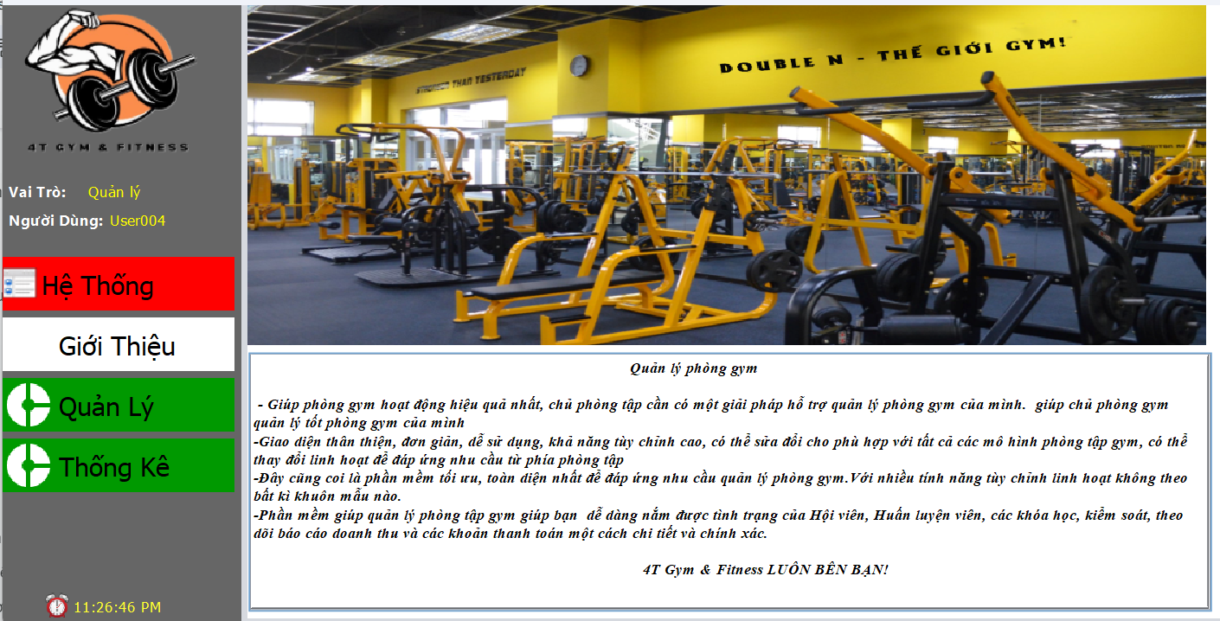

#### Cửa sổ quản lý

**Giao diện:**

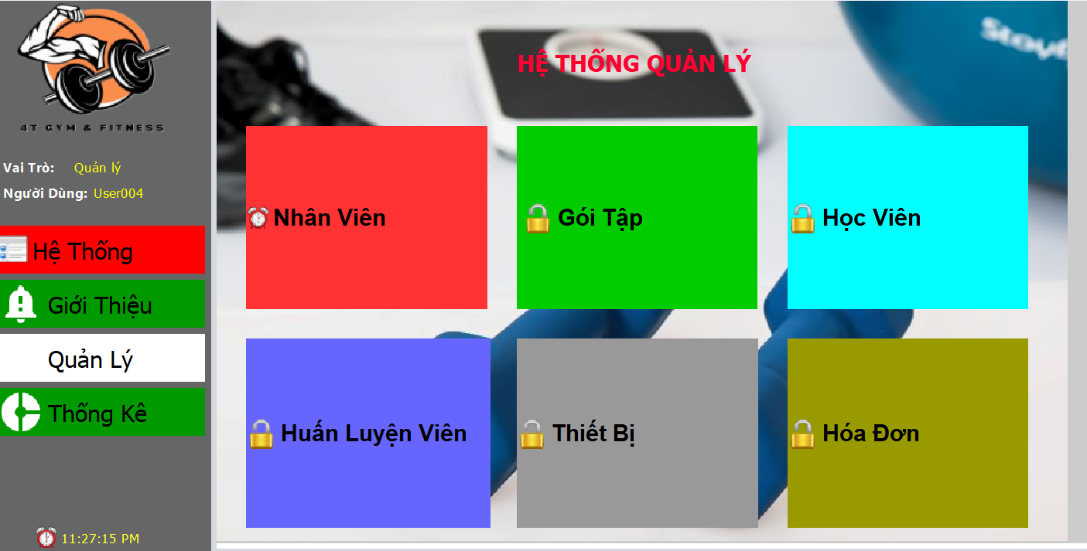

#### Cửa sổ thống kê

Giao diện:

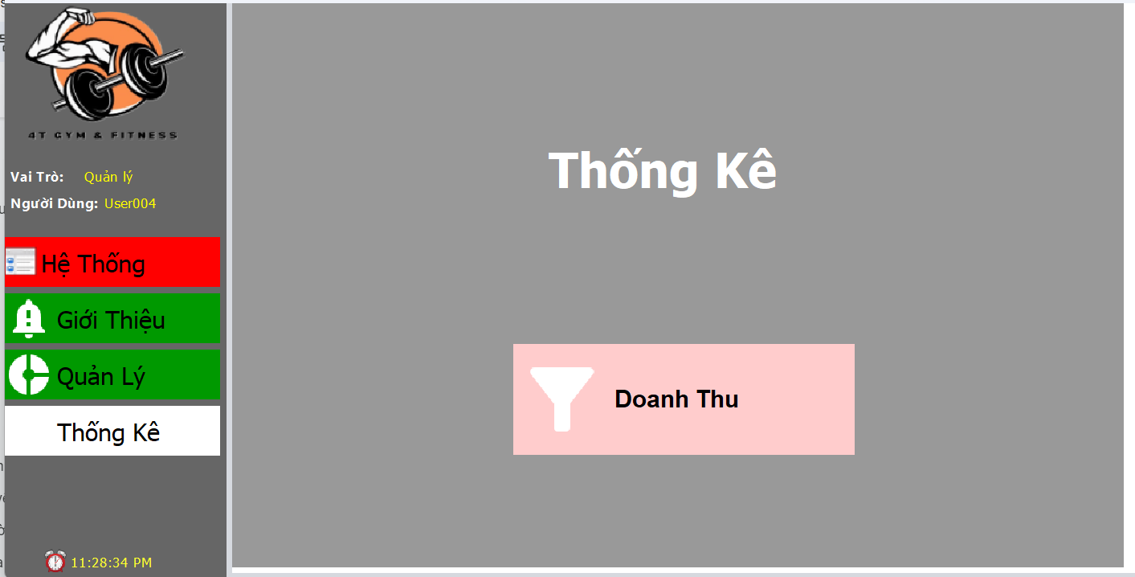

# Thực hiện dự án

## Tạo giao diện với Swing

* *Mỗi của sổ chức năng cần làm rõ các mục sau đây:*
  + *Hình giao diện của cửa sổ chức năng*
  + *Bảng mô tả các điều khiển (control) và tên của chúng*

### Cửa sổ chính

**Giao diện**

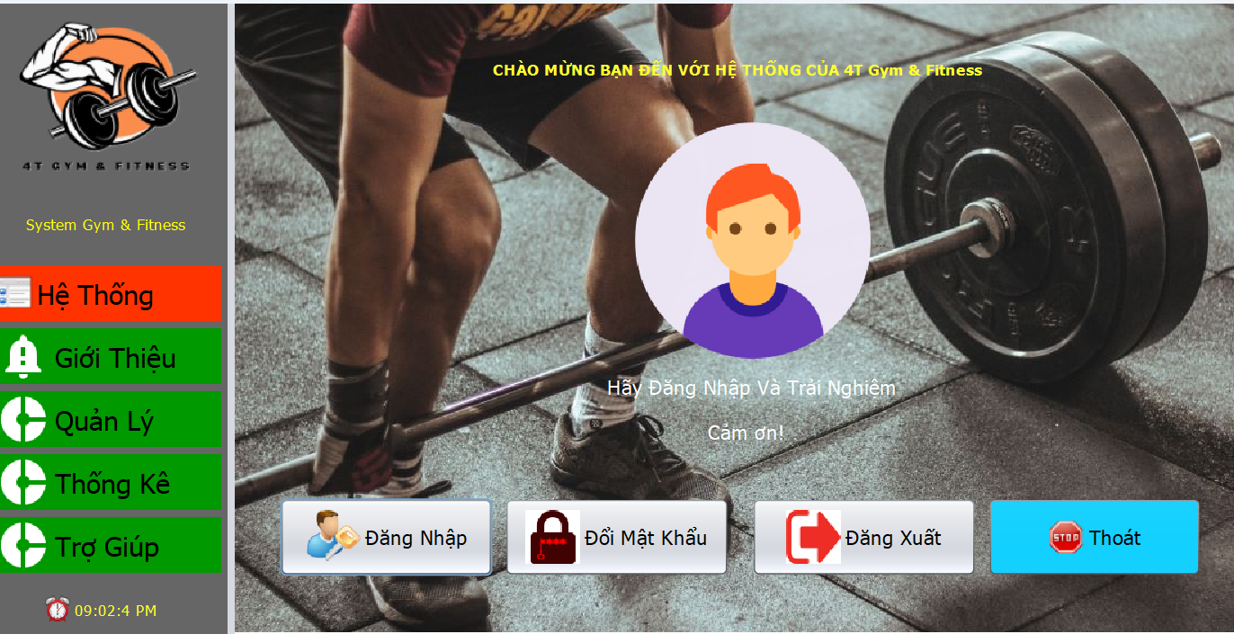

### Các cửa sổ quản lý

#### Cửa sổ quản lý nhân viên (NhanVienJDialog)

**Giao diện**

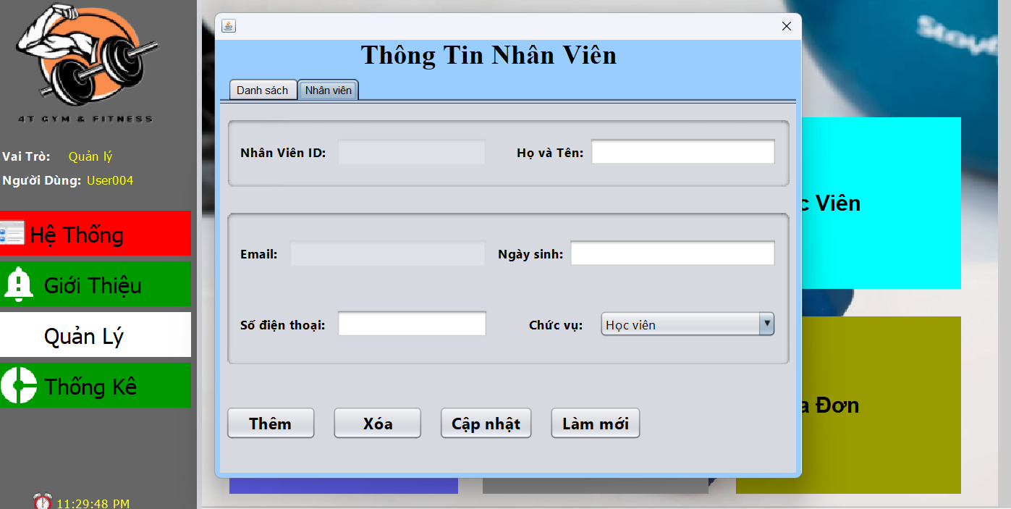

#### Cửa sổ quản lý huấn luyện viên (DSHuanLuyenVienJDialog)

**Giao diện**

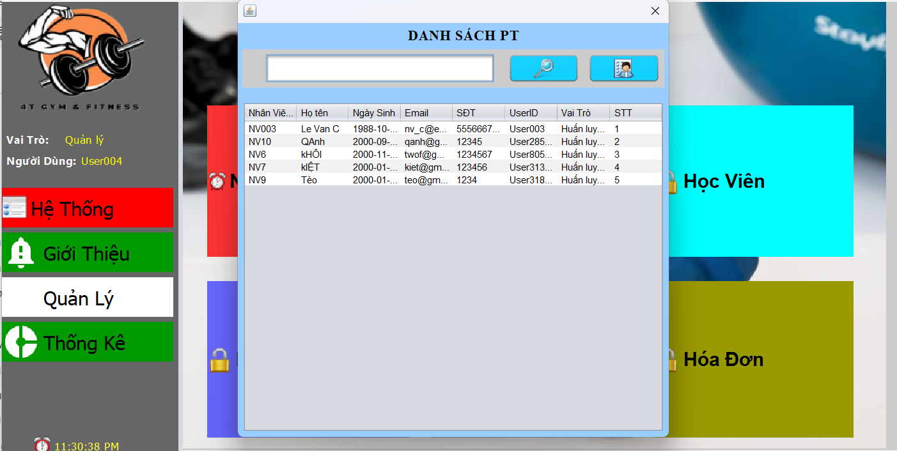

#### Cửa sổ quản lý học viên (DSHocVienJDialog)

**Giao diện**

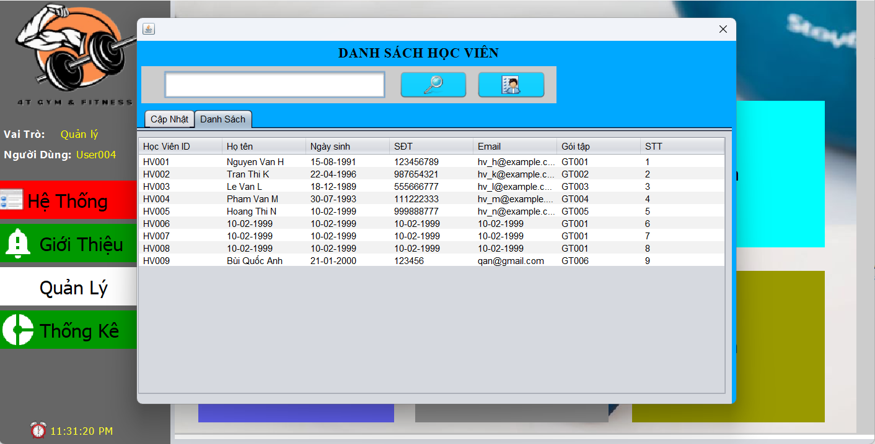

#### Cửa sổ quản lý gói tập (GoiTapJDialog)

**Giao diện**

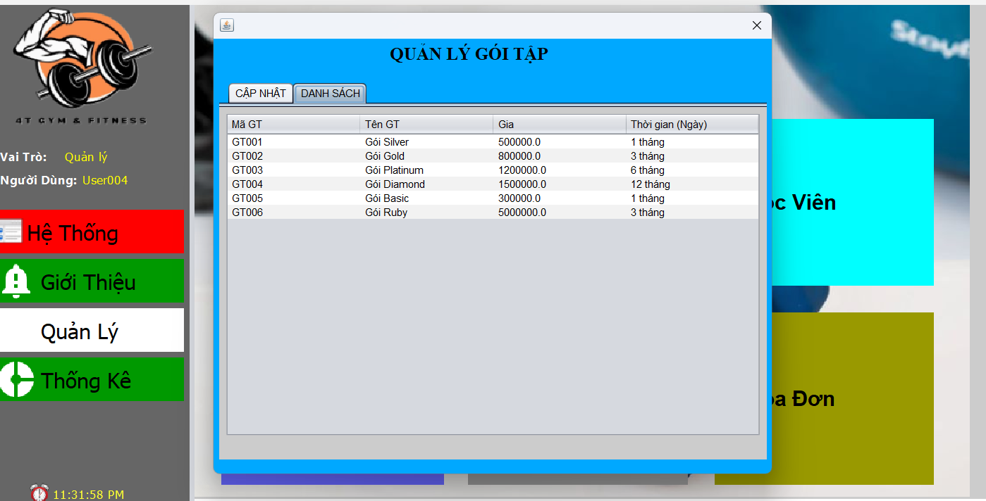

#### Cửa sổ quản lý thiết bị (ThietBiJDialog)

**Giao diện**

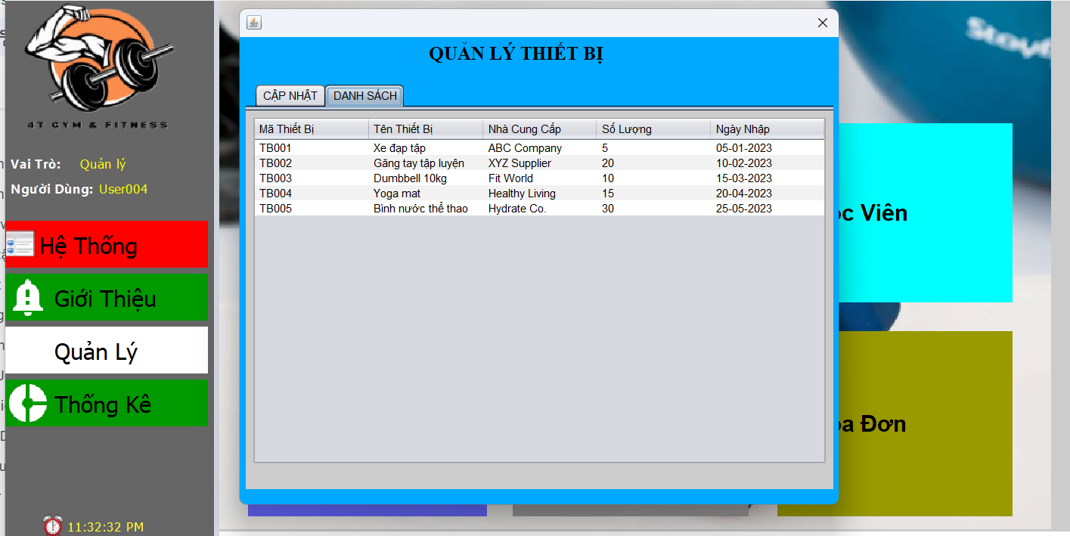

#### Cửa sổ quản lý HoaDon (HoaDon JDialog)

**giao diện:**

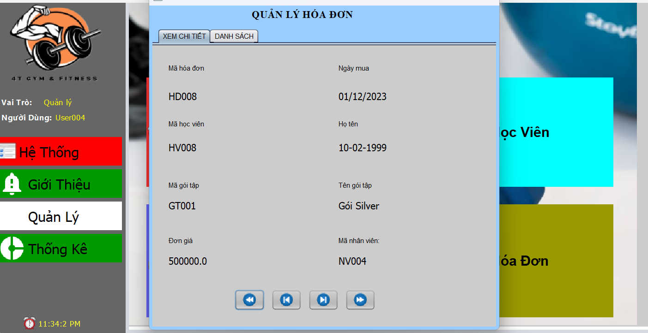

### Cửa sổ tổng hợp thống kê (ThongKeJDialog)

**Giao diện**

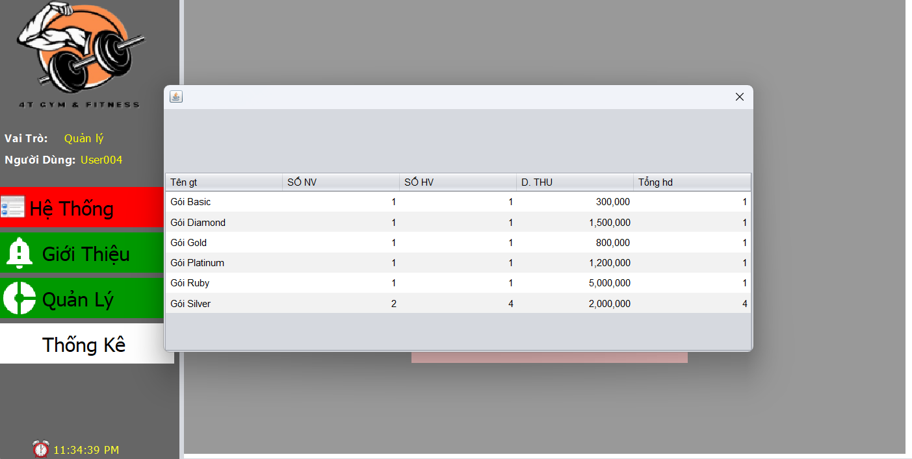

### Tạo CSDL với SQL Server

### Sơ đồ quan hệ

* *Hình: Sơ đồ quan hệ*
* *Ràng buộc: Mô tả ràng buộc của các quan hệ*

### Chi tiết các bảng

* *Mỗi bảng cần viết theo hướng dẫn sau đây:*

#### Bảng NhanVien

**Cấu trúc bảng**

| **Tên cột** | **Kiểu dữ liệu** | **Ràng buộc** | **Mô tả** |
| --- | --- | --- | --- |
| NhanVienID | NVARCHAR(100) | PK,NOT NULL | Mã nhân viên |
| HoTen | NVARCHAR(255) | NOT NULL | Họ tên |
| NgaySinh | Date | NOT NULL | Ngày sinh |
| Email | NVARCHAR(255) | NOT NULL | Địa chỉ mail |
| SDT | NVARCHAR(255) | NOT NULL | Số điện thoại |
| UserID | NVARCHAR(255) | NOT NULL | Mã người dùng (Dùng để đăng nhập) |
| VaiTro | NVARCHAR(255) | NOT NULL | Vai trò |

**Mã lệnh tạo bảng**

| **CREATE TABLE NhanVien (**  **NhanVienID nvarchar(100) PRIMARY KEY,**  **HoTen NVARCHAR(255),**  **NgaySinh DATE,**  **Email NVARCHAR(255),**  **Sdt Nvarchar(50),**  **UserID nvarchar(100),**  **VaiTro nvarchar(100),**  **FOREIGN KEY (Vaitro) REFERENCES Vaitro(Vaitro),**  **FOREIGN KEY (UserID) REFERENCES NguoiDung(UserID),**  **--Thêm các trường khác nếu cần**  **);** |
| --- |

**Câu lệnh SQL cơ bản**

| **"INSERT INTO NhanVien(NhanVienID,HoTen,NgaySinh,Email,Sdt,UserID,VaiTro) values(?,?,?,?,?,?,?)";**  **"Update NhanVien set HoTen =?,NgaySinh=?,Email=?,Sdt=?,UserID=?,VaiTro=?where NhanVienID=?";**  **"Delete from NhanVien where NhanVienID=?";** |
| --- |

#### Bảng HocVien

**Cấu trúc bảng**

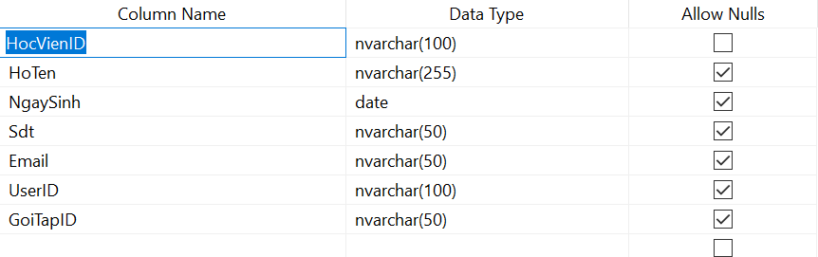

**Mã lệnh tạo bảng**

| **CREATE TABLE HocVien (**  **HocVienID nvarchar(100) PRIMARY KEY,**  **HoTen NVARCHAR(255),**  **NgaySinh DATE,**  **Sdt nvarchar(50),**  **Email Nvarchar(50),**  **UserID nvarchar(100),**  **GoiTapID nvarchar(50),**  **FOREIGN KEY (UserID) REFERENCES NguoiDung(UserID),**  **FOREIGN KEY (GoiTapID) REFERENCES GoiTap(GoiTapID),**  **);** |
| --- |

**Câu lệnh SQL cơ bản**

| **"INSERT INTO HocVien(HocVienID,HoTen,NgaySinh,Sdt,Email,UserID,GoiTapID)values(?,?,?,?,?,?,?)";**  **"Update HocVien set HoTen=?,NgaySinh=?,Sdt=?,Email=?,UserID=?,GoiTapID=?where HocVienID=?";**  **"Delete from HocVien where HocVienID=?";** |
| --- |

#### Bảng NguoiDung

**Cấu trúc bảng**

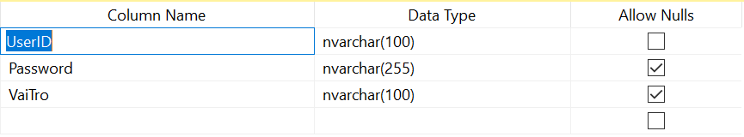

**Mã lệnh tạo bảng**

| **CREATE TABLE NguoiDung (**  **UserID nvarchar(100) PRIMARY KEY,**  **Password NVARCHAR(255),**  **VaiTro nvarchar(100),**  **FOREIGN KEY (Vaitro) REFERENCES Vaitro(Vaitro),**  **--Thêm các trường khác nếu cần**  **);** |
| --- |

**Câu lệnh SQL cơ bản**

| **"INSERT INTO NGuoiDung(UserID, Password, VaiTro) values(?,?,?)";**  **"Update NguoiDung set Password =?,Vaitro=? where UserID=?";**  **"Delete from NguoiDung where UserID=?";** |
| --- |

#### Bảng VaiTro

**Cấu trúc bảng**

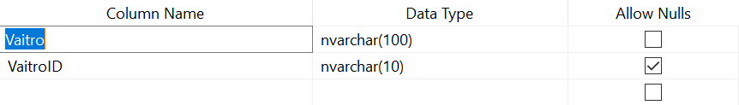

**Mã lệnh tạo bảng**

| **CREATE TABLE Vaitro (**  **Vaitro nvarchar(100) PRIMARY KEY,**  **VaitroID nvarchar(10),**  **--Thêm các trường khác nếu cần**  **);** |
| --- |

**Câu lệnh SQL cơ bản**

| **"INSERT INTO Vaitro(Vaitro,VaitroID) values(?,?)";**  **"Update Vaitro set Vaitro =? where VaitroID=?";**  **"Delete from Vaitro where VaitroID=?";** |
| --- |

#### Bảng GoiTap

**Cấu trúc bảng**

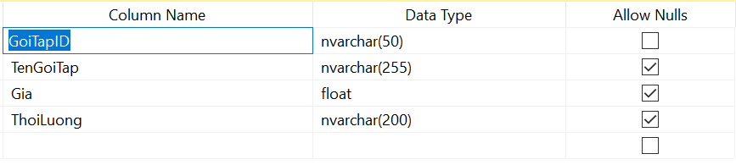

**Mã lệnh tạo bảng**

| **CREATE TABLE GoiTap (**  **GoiTapID nvarchar(50) PRIMARY KEY,**  **TenGoiTap NVARCHAR(255),**  **Gia Float,**  **ThoiLuong nvarchar(200)**  **);** |
| --- |

**Câu lệnh SQL cơ bản**

| **"INSERT INTO GoiTap(GoiTapID, TenGoiTap, Gia, ThoiLuong) values(?,?,?,?)";**  **"Update GoiTap set TenGoiTap=?,Gia=?,ThoiLuong=? where GoiTapID=?";**  **"Delete from GoiTap where GoiTapID=?";** |
| --- |

### Thủ tục lưu

* *Mỗi thủ tục lưu cần làm rõ các vấn đề sau đây:*
  + *Mô tả, mục đích sử dụng*
  + *Tham số vào*
  + *Kết quả ra*

#### Sp_DoanhThu()

| **Mã nguồn** | CREATE PROC sp_BangDiem(@MaKH INT)  AS BEGIN  SELECT  nh.MaNH,  nh.HoTen,  hv.Diem  FROM HocVien hv  JOIN NguoiHoc nh ON nh.MaNH=hv.MaNH  WHERE hv.MaKH = @MaKH  ORDER BY hv.Diem DESC  END |
| --- | --- |
| **Mô tả** | Proc này được sử dụng để truy vấn bảng điểm của khóa học |
| **Tham số** | @MaKH là mã khóa học cần truy vấn bảng điểm |
| **Kết quả** | [MaNH, TenNH, Diem] |

## Lập trình CSDL

### Mô hình tổ chức lập trình CSDL

* *Hình và mô tả (DAO+JdbcHelper+Entity+CSDL)*

### JdbcHelper (XJdbc)

* *Mô tả lớp XJdbc*
* *Hướng dẫn sử dụng các phương thức tiện ích của XJdbc*

**Mô tả:**

XJdbc là lớp tiện ích hỗ trợ lập trình JDBC. Lớp này gồm 3 phương thức được mô tả trong phần hướng dẫn sử dụng sau đây.

**Hướng dẫn sử dụng:**

* XJdbc.**query**(String sql, Object…args): ResultSet
  + Truy vấn dữ liệu từ CSDL
  + Tham số sql: câu lệnh SELECT truy vấn có chứa ?
  + Tham số: args là các giá trị cung cấp cho các dấu ? của SQL
  + Kết quả: ResultSet
* XJdbc.**update**(String sql, Object…args): int
  + Thao tác CSDL (INSERT, UPDATE, DELETE)
  + Tham số sql: câu lệnh INSERT, UPDATE, DELETE có chứa ?
  + Tham số: args là các giá trị cung cấp cho các dấu ? của SQL
  + Kết quả: số bản ghi có ảnh hưởng
* XJdbc.**value**(String sql, Object…args): Object
  + Truy vấn một giá trị từ CSDL
  + Tham số sql: câu lệnh SELECT truy vấn có chứa ?
  + Tham số: args là các giá trị cung cấp cho các dấu ? của SQL
  + Kết quả: đối tượng chứa giá trị truy vấn

### Entity Class và DAO

* *Mỗi mục cần làm rõ 2 vấn đề sau*
  + *Mô hình và mô tả lớp thực thể*
  + *Mô hình và mô tả lớp DAO*

#### Class Diagram

#### 4T Gym & Fitness

qlpgDAO là lớp trừu tượng, tổng quát (Generic) đặc tả những hành động truy xuất CSDL cơ bản nhất mà một lớp DAO cụ thể phải có. Các phương thức thực hiện truy xuất CSDL được mô tả như sau

| **TT** | **Phương thức** | **Mô tả hoạt động** |
| --- | --- | --- |
| 1 | insert(E) | Thêm mới một bản ghi với dữ liệu là entity E |
| 2 | update(E) | Cập nhật một bản ghi với dữ liệu là entity E |
| 3 | delete(K) | Xóa một bản ghi với mã K |
| 4 | selectById(K): E | Truy vấn một bản ghi với mã là K |
| 5 | selectAll(): List<E> | Truy vấn tất cả các bản ghi |
| 6 | selectBySql(String, Object…): List<E> | Truy vấn các bản ghi tùy vào sql và args |

Trên đây chỉ là các hoạt động truy xuất CSDL cơ bản. Trong một lớp DAO cụ thể, các DAO con sẽ viết mã cho các phương thức này với E là lớp Entity và K là kiểu khóa chính cụ thể đồng thời có thể bổ sung thêm các hoạt động truy xuất đặc thù riêng của từng DAO cần thiết.

#### NhanVien và NhanVienDAO

**Diễn giải**

| **Thành phần** | **Mô tả** |
| --- | --- |
| NhanVien | Là lớp thực thể mô tả dữ liệu nhân viên |
| NhanVienDAO | Là lớp DAO cụ thể hóa các hoạt động truy xuất CSDL với bảng NhanVien   * E được cụ thể hóa là NhanVien * K được cụ thể hóa là String * SQL là các câu lệnh thao tác dữ liệu trên bảng NhanVien |

#### HocVien& HocVienDAO

**Diễn giải**

| **Thành phần** | **Mô tả** |
| --- | --- |
| HocVien | Là lớp thực thể mô tả dữ liệu học viên |
| HocVienDAO | Là lớp DAO cụ thể hóa các hoạt động truy xuất CSDL với bảng HocVien   * E được cụ thể hóa là HocVien * K được cụ thể hóa là String * SQL là các câu lệnh thao tác dữ liệu trên bảng HocVien |

#### NguoiDung & NguoiDungDAO

**Diễn giải**

| **Thành phần** | **Mô tả** |
| --- | --- |
| NguoiDung | Là lớp thực thể mô tả dữ liệu người dùng |
| NguoiDungDAO | Là lớp DAO cụ thể hóa các hoạt động truy xuất CSDL với bảng NguoiDung   * E được cụ thể hóa là NguoiDung * K được cụ thể hóa là String * SQL là các câu lệnh thao tác dữ liệu trên bảng NguoiDung |

#### 

#### GoiTap& GoiTapDAO

**Diễn giải**

| **Thành phần** | **Mô tả** |
| --- | --- |
| GoiTap | Là lớp thực thể mô tả dữ liệu gói tập |
| GoiTapDAO | Là lớp DAO cụ thể hóa các hoạt động truy xuất CSDL với bảng GoiTap   * E được cụ thể hóa là GoiTap * K được cụ thể hóa là String * SQL là các câu lệnh thao tác dữ liệu trên bảng GoiTap |

#### 

#### ThietBi& ThietBiDAO

**Diễn giải**

| **Thành phần** | **Mô tả** |
| --- | --- |
| ThietBi | Là lớp thực thể mô tả dữ liệu ThietBi |
| ThietBiDAO | Là lớp DAO cụ thể hóa các hoạt động truy xuất CSDL với bảng NguoiDung   * E được cụ thể hóa là ThietBi * K được cụ thể hóa là String * SQL là các câu lệnh thao tác dữ liệu trên bảng ThietBi |

#### 

#### VaiTro& VaiTroDAO

**Diễn giải**

| **Thành phần** | **Mô tả** |
| --- | --- |
| VaiTro | Là lớp thực thể mô tả dữ liệu vai trò nhân viên |
| VaiTroDAO | Là lớp DAO cụ thể hóa các hoạt động truy xuất CSDL với bảng NguoiDung   * E được cụ thể hóa là VaiTro * K được cụ thể hóa là String * SQL là các câu lệnh thao tác dữ liệu trên bảng NguoiDung |

#### 

#### ThongKeDAO

**Diễn giải**

| **Thành phần** | **Mô tả** |
| --- | --- |
| ThongKe | Là lớp thực thể mô tả dữ liệu thống kê |
| ThongKeDAO | Là lớp DAO cụ thể hóa các hoạt động truy xuất CSDL với bảng ThongKe   * E được cụ thể hóa là ThongKe * K được cụ thể hóa là String * SQL là các câu lệnh thao tác dữ liệu trên bảng ThongKe |

#### 

## Thư viện tiện ích

*XImage*

* + 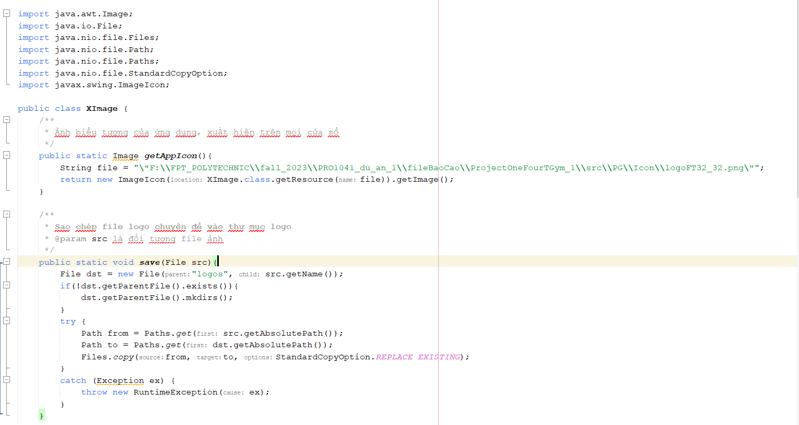
  + *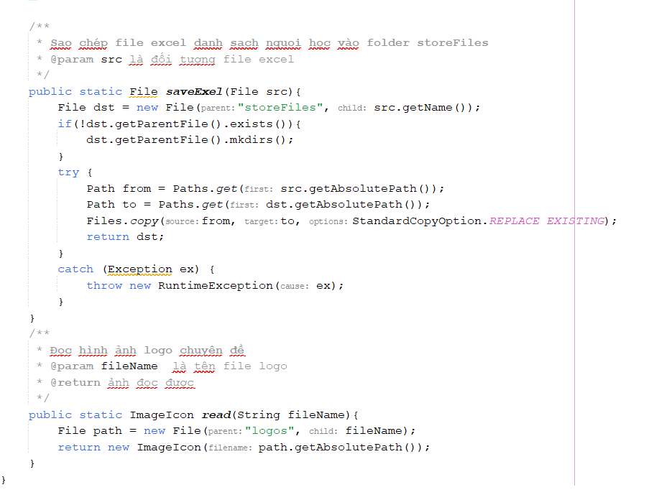XDate*
  + 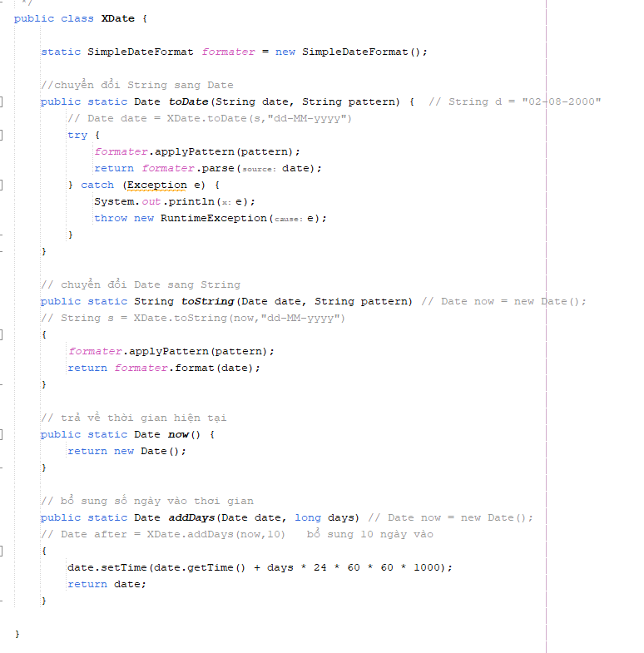
  + *MsgBox*
  + 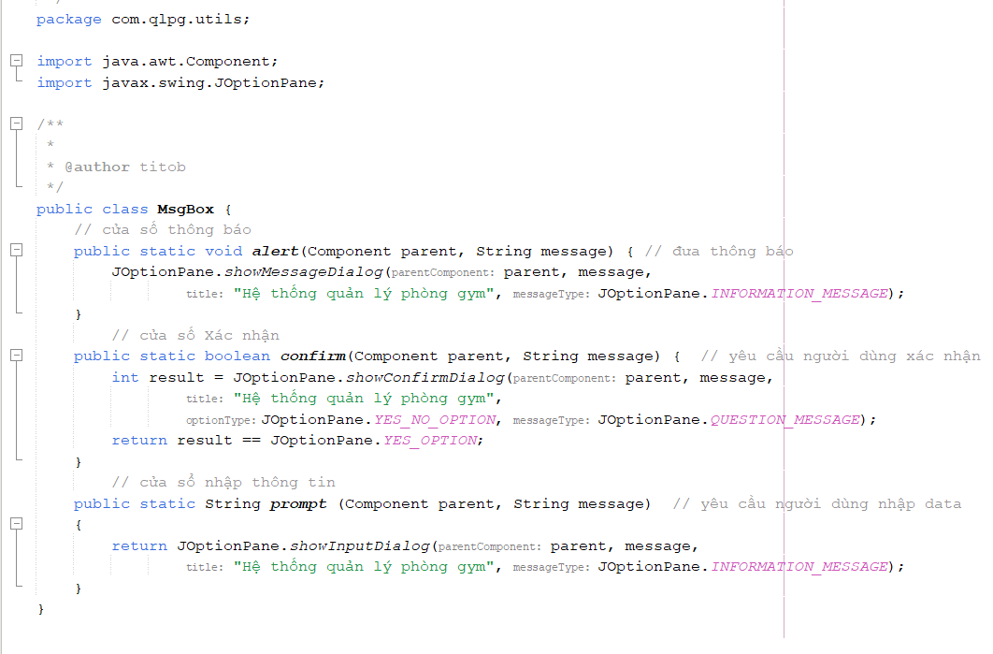
  + *JdbcHelper*
  + 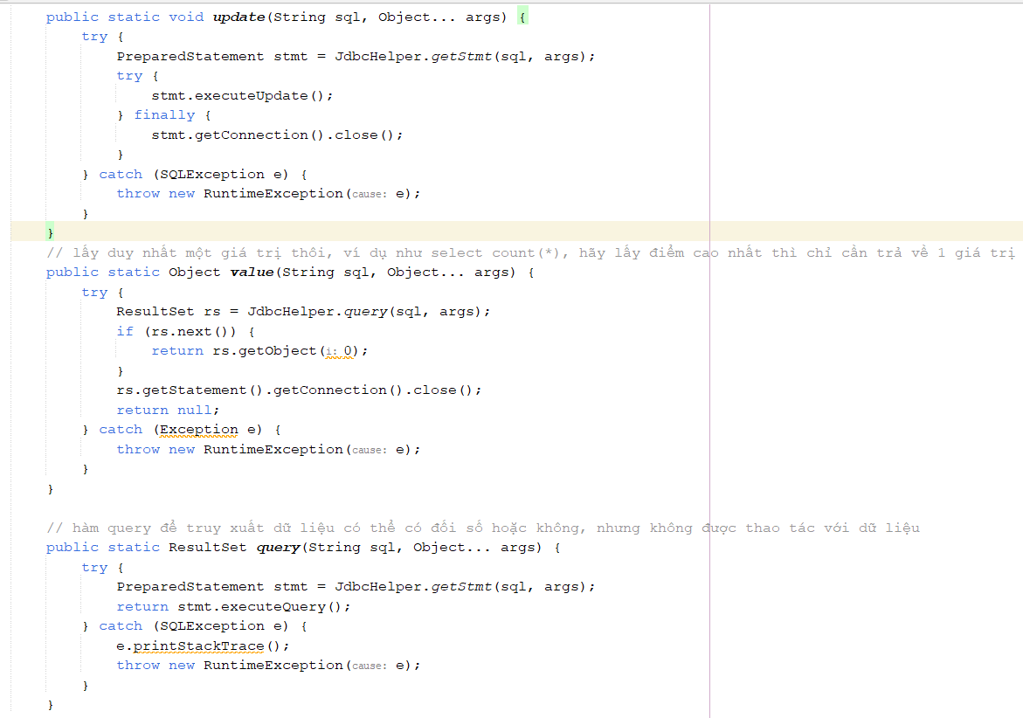
  + 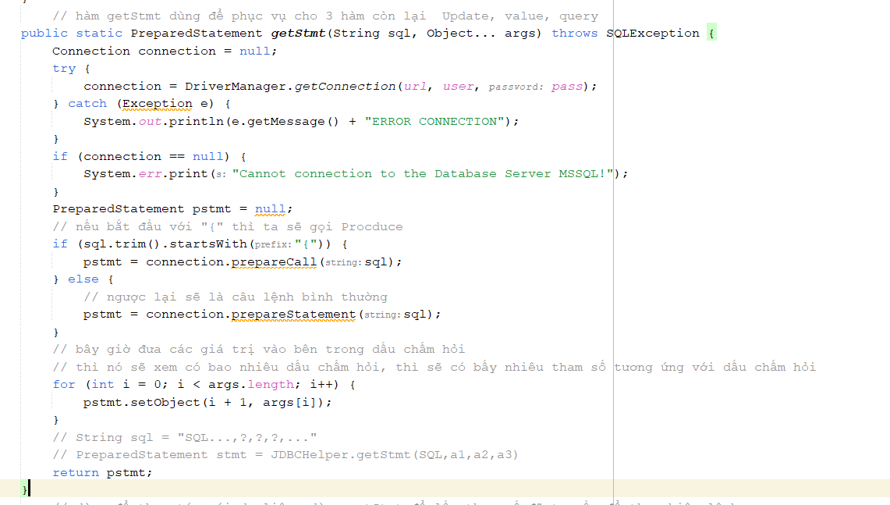
  + 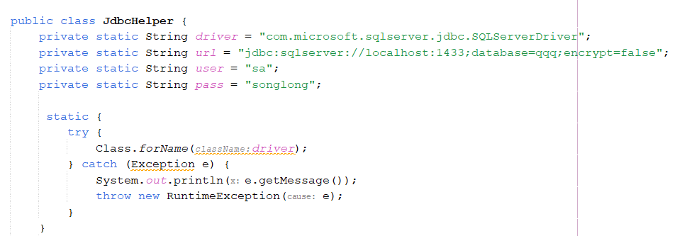

## Lập trình nghiệp vụ

* *Mỗi cửa sổ chức năng sau đây cần* 
  + *Sơ đồ tổ chức công nghệ*
  + *Mô tả tất cả các hành vi của người sử dụng tương tác lên các chức năng của các giao diện (có thể sử dụng lưu đồ thuật toán hoạt các loại sơ đồ Activity Diagram, Sequence Diagram - các loại sơ đồ này được học trong môn Nhập môn kỹ thuật phần mềm)*

### Cửa sổ chính frmGYM

| **TT** | **Phương thức** | **Mô tả** |
| --- | --- | --- |
| 1 | init() | Mở cửa sổ chào  Mở cửa sổ đăng nhập  Bắt đầu hiển thị đồng hồ hệ thống |
| 2 | openDoiMatKhau() | Mở cửa sổ đổi mật khẩu |
| 3 | openHocVien() | Mở cửa sổ quản lý học viên |
| 4 | openGoiTap() | Mở cửa sổ quản lý gói tập |
| 5 | openHoaDon() | Mở cửa sổ quản lý hóa đơn |
| 6 | openHuanLuyenVien() | Mở cửa sổ quản lý Huấn luyện viên |
| 7 | openNhanVien() | Mở cửa sổ quản lý nhân viên |

### Các cửa sổ hỗ trợ tổ chức

#### ChaoDialog

| **TT** | **Phương thức** | **Mô tả** |
| --- | --- | --- |
| 1 | init() | Hiển thị cửa sổ ở giữa màn hình  Tăng giá trị ProgressBar, đóng cửa sổ khi giá trị bằng max |
| 2 | … |  |

#### DangNhapJDialog

| **TT** | **Phương thức** | **Mô tả** |
| --- | --- | --- |
| 1 | init() | Hiển thị cửa sổ ở giữa màn hình Set title Đăng nhập hệ thống |
| 2 | DangNhap() | - xử lý chức năng đăng nhập - thực hiện vaildate |

#### DoiMatKhauJDialog

| **TT** | **Phương thức** | **Mô tả** |
| --- | --- | --- |
| 1 | init() | Hiển thị cửa sổ ở giữa màn hình  Set mã nhân viên tăng tự động SetEnabled ô mã nhân viên |
| 2 | doiMatKhau() | xử lý chức năng đổi mật khẩu thực hiện validate |

#### GioiThieuJDialog

| **TT** | **Phương thức** | **Mô tả** |
| --- | --- | --- |
| 1 | init() |  |
| 2 | … |  |

### Các cửa sổ chức năng quản lý

#### NhanVienJDialog

| **TT** | **Phương thức** | **Mô tả** |
| --- | --- | --- |
| 1 | init() | Hiển thị cửa sổ ở giữa màn hình Hiển thị dữ liệu từ DB lên table và comboBox |
| 2 | Insert() | Xử lý chức năng thêm học viên |
| 3 | Update() | Xử lý chức năng cập nhật nhân viên |
| 4 | Delete() | Xử lý chức năng xóa nhân viên |
| 5 | getForm() | Lấy thông tin nhập đưa vào biến của kiểu thực thể |
| 6 | setForm() | Lấy dữ liệu từ thực thể đưa lên thông tin nhập |
| 7 | clearForm() | Xử lý chức năng làm mới form học viên |
| 8 | Edit() | Xử lý chức năng hiển thị thông nhân viên lên form |
| 9 | fillTable() | Xử lý chức năng hiển thị thông tin nhân viên lên bảng |
| 10 | updateStatus() | Cập nhật trạng thái của cái nút |
| 11 | First() | Di chuyển tới hàng đầu danh sách |
| 12 | Prev() | Lùi về trước một hàng |
| 13 | Next() | Tiến lên một hàng |
| 14 | Last() | Di chuyển đến hàng cuối cùng của danh sách |
|  | … |  |

#### HocVienJDialog

| **TT** | **Phương thức** | **Mô tả** |
| --- | --- | --- |
| 1 | init() | Hiển thị cửa sổ ở giữa màn hình Hiển thị dữ liệu từ DB lên table và comboBox |
| 2 | Insert() | Xử lý chức năng thêm học viên |
| 3 | Update() | Xử lý chức năng cập nhật nhân viên |
| 4 | Delete() | Xử lý chức năng xóa nhân viên |
| 5 | getForm() | Lấy thông tin nhập đưa vào biến của kiểu thực thể |
| 6 | setForm() | Lấy dữ liệu từ thực thể đưa lên thông tin nhập |
| 7 | clearForm() | Xử lý chức năng làm mới form học viên |
| 8 | Edit() | Xử lý chức năng hiển thị thông nhân viên lên form |
| 9 | fillTable() | Xử lý chức năng hiển thị thông tin nhân viên lên bảng |
| 10 | updateStatus() | Cập nhật trạng thái của cái nút |
| 11 | First() | Di chuyển tới hàng đầu danh sách |
| 12 | Prev() | Lùi về trước một hàng |
| 13 | Next() | Tiến lên một hàng |
| 14 | Last() | Di chuyển đến hàng cuối cùng của danh sách |
| 15 | LayDanhSachUser() | Lấy số lượng người dùng |

#### GoiTapJDialog

| **TT** | **Phương thức** | **Mô tả** |
| --- | --- | --- |
| 1 | init() | Hiển thị cửa sổ ở giữa màn hình Hiển thị dữ liệu từ DB lên table |
| 2 | Insert() | Xử lý chức năng thêm gói tập |
| 3 | Update() | Xử lý chức năng cập nhật gói tập |
| 4 | Delete() | Xử lý chức năng xóa gói tập |
| 5 | getForm() | Sử dụng để lấy thông tin hoặc truy cập thành phần giao diện người dùng (UI) hiện đang được sử dụng |
| 6 | setForm() | Sử dụng để thiết lập hoặc cập nhật nội dung của gói tập |
| 7 | clearForm() | Xử lý chức năng làm mới form gói tập |
| 8 | Edit() | Xử lý chức năng hiển thị thông gói tập lên form |
| 9 | fillTable() | Xử lý chức năng hiển thị thông tin gói tập lên bảng |
| 10 | updateStatus() | Sử dụng để cập nhật trạng thái hoặc thông tin nào đó trong gói tậpc v |
| 11 | First() | Di chuyển tới hàng đầu danh sách |
| 12 | Prev() | Lùi về trước một hàng |
| 13 | Next() | Tiến lên một hàng |
| 14 | Last() | Di chuyển đến hàng cuối cùng của danh sách |
|  | … |  |

#### ThietBiJDialog

| **TT** | **Phương thức** | **Mô tả** |
| --- | --- | --- |
| 1 | init() | Hiển thị cửa sổ ở giữa màn hình Hiển thị dữ liệu từ DB lên table |
| 2 | Insert() | Xử lý chức năng thêm học viên |
| 3 | Update() | Xử lý chức năng cập nhật nhân viên |
| 4 | Delete() | Xử lý chức năng xóa nhân viên |
| 5 | getForm() | Lấy thông tin nhập đưa vào biến của kiểu thực thể |
| 6 | setForm() | Lấy dữ liệu từ thực thể đưa lên thông tin nhập |
| 7 | clearForm() | Xử lý chức năng làm mới form học viên |
| 8 | Edit() | Xử lý chức năng hiển thị thông nhân viên lên form |
| 9 | fillTable() | Xử lý chức năng hiển thị thông tin nhân viên lên bảng |
| 10 | updateStatus() | Cập nhật trạng thái của cái nút |
| 11 | First() | Di chuyển tới hàng đầu danh sách |
| 12 | Prev() | Lùi về trước một hàng |
| 13 | Next() | Tiến lên một hàng |
| 14 | Last() | Di chuyển đến hàng cuối cùng của danh sách |
|  | … |  |

#### HuanLuyenVienJDialog

| **TT** | **Phương thức** | **Mô tả** |
| --- | --- | --- |
| 1 | fillToTable() | Đưa dữ liệu từ DB lên bảng |

### Cửa sổ chức năng tổng hợp - thống kê

| **TT** | **Phương thức** | **Mô tả** |
| --- | --- | --- |
| 1 | fillToTable() | Gọi SP từ DB lên bảng |
| 2 |  |  |

# Kiểm thử phần mềm và sửa lỗi

## DangNhapJDialog

| **TH** | **Mô tả tình huống** | **Dữ liệu mẫu** | **Kết quả trông đợi** | **Fix** |
| --- | --- | --- | --- | --- |
| 1 | Đăng nhập để trống tên và mật khẩu |  | Yêu cầu nhập | ok |
| 2 | Đăng nhập sai tên | TeoVN, pass123 | Sai tên đăng nhập | not |
| 3 | Đăng nhập sai mật khẩu | NV004, 123 | Sai mật khẩu | ok |
| 4 | Đăng nhập đúng | NV004, pass123 | Đóng cửa sổ |  |

## DoiMatKhauJDialog

| **TH** | **Mô tả tình huống** | **Dữ liệu mẫu** | **Kết quả trông đợi** | **Fix** |
| --- | --- | --- | --- | --- |
| 1 | Đổi mk khi chưa đăng nhập | Nhấn đổi mk khi chưa đăng nhập | Thông báo yêu cầu đăng nhập | ok |
| 2 | Nhập sai mật khẩu cũ | pass122(mk sai) | Thông báo sai mật khẩu | ok |
| 3 | Nhập mk mới trùng mk cũ | pass321 | Thông báo trùng mk cũ | not |
| 4 |  |  |  |  |

## NhanVienJDialog

| **TH** | **Mô tả tình huống** | **Dữ liệu mẫu** | **Kết quả trông đợi** | **Fix** |
| --- | --- | --- | --- | --- |
| 1 | Chọn chức năng nv với vai trò hv |  | thông báo Bạn không có quyền truy cập mục này | ok |
| 2 | Nhập thông tin không đầy đủ | nhập thiếu SĐT | thông báo Vui lòng nhập đầy đủ thông tin | ok |
| 3 |  |  |  |  |
| 4 |  |  |  |  |

## GoiTapJDialog

| **TH** | **Mô tả tình huống** | **Dữ liệu mẫu** | **Kết quả trông đợi** | **Fix** |
| --- | --- | --- | --- | --- |
| 1 | Thêm gói tập | Nhập thông tin | Thêm thành công | ok |
| 2 | Chọn ngày tạo gói tập trước ngày hiện tại | 12/08/2023 | Thông báo phải chọn ngày hiện tại hoặc xa hơn | not |
| 3 | Nhập ID gói tập trùng ID gói tập cũ | GT001 | Thông báo trùng ID gói tập | not |
| 4 |  |  |  |  |

## HocVienJDialog

| **TH** | **Mô tả tình huống** | **Dữ liệu mẫu** | **Kết quả trông đợi** | **Fix** |
| --- | --- | --- | --- | --- |
| 1 | Để trống tên học viên |  | thông báo Vui lòng nhập đầy đủ thông tin | ok |
| 2 | Nhập ngày sinh sau ngày hiện tại | 12/12/2023 | Vui lòng nhập ngày sinh trước ngày hiện tại | not |
| 3 | Nhập sai định dạng Email | nv01@email.nv | thông báo sai định dạng Email | not |
| 4 |  |  |  |  |

## HuanLuyenVienJDialog

| **TH** | **Mô tả tình huống** | **Dữ liệu mẫu** | **Kết quả trông đợi** | **Fix** |
| --- | --- | --- | --- | --- |
| 1 | Tìm kiếm thông tin huấn luyện viên | nhập thông tin | tìm kiếm thông tin huấn luyện viên thành công | OK |
| 2 | Đổ dữ liệu thông tin huấn luyện viên lên bảng |  | hiển thị thông tin | OK |
| 3 |  |  |  |  |
| 4 |  |  |  |  |

## ThietBiJDialog

| **TH** | **Mô tả tình huống** | **Dữ liệu mẫu** | **Kết quả trông đợi** | **Fix** |
| --- | --- | --- | --- | --- |
| 1 | Thêm thiết bị mới, để trống ô số lượng | để trống ô số lượng | Thông báo vui lòng nhập đầy đủ thông tin | Ok |
| 2 | Thêm thiết bị mới trùng mã thiết bị | Trùng dữ liệu thiết bị | Thông báo trùng dữ liệu, thêm không thành công | OK |
| 3 | Nhập số lượng sai kiểu dữ liệu | nhập 3.5 | thông báo thêm thành công | Not |
| 4 |  |  |  |  |

## ThongKeJDialog

| **TH** | **Mô tả tình huống** | **Dữ liệu mẫu** | **Kết quả trông đợi** | **Fix** |
| --- | --- | --- | --- | --- |
| 1 | kiểm tra xem biểu đồ và các thông tin thống kê có hiển thị chính xác hay không. | Biểu đồ có thể là biểu đồ cột hoặc biểu đồ đường thể hiện xu hướng tăng giảm của doanh số bán hàng theo thời gian. | hiển thị đúng thông tin thống kê và biểu đồ phản ánh đúng dữ liệu. | OK |
| 2 | Nhấn nút đóng cửa sổ hoặc close | Dữ liệu mẫu không có ảnh hưởng đến quá trình đóng cửa sổ. | Cửa sổ đóng mà không gặp lỗi hoặc hiện tượng bất thường. | OK |
| 3 | Nhập dữ liệu không hợp lệ vào các ô nhập liệu | liên quan đến nhập liệu về thời gian, bạn có thể nhập một ngày không hợp lệ như "31/02/2023". | xử lý ngoại lệ một cách đúng đắn và cung cấp thông báo lỗi thích hợp. | OK |
| 4 | Thử nghiệm hiệu suất bằng cách mở với một lượng dữ liệu lớn. | Đối với mỗi mẫu, có thể bao gồm nhiều trường dữ liệu để tạo ra tình huống đa dạng. | xử lý dữ liệu một cách mượt mà mà không gây ra độ trễ lớn. | not |

# Đóng gói và triển khai

## Sản phẩm phần mềm

| **TT** | **Thành phần** | **Mô tả** |
| --- | --- | --- |
| 1 | Setup.exe | File cài đặt |
| 2 | FourTGym.sql | Cơ sở dữ liệu |
| 3 | readme.txt | Hướng dẫn cài đặt |
| 4 |  | Hướng dẫn sử dụng |

## Hướng dẫn cài đặt

* Bước 1:
* Bước 2:
* Bước 3:
* …

# KẾT LUẬN

## Khó khăn

## Thuận lợi